# АНАЛИЗ РЫНКА ОБЪЕКТА ОЦЕНКИ, ЦЕНООБРАЗУЮЩИХ ФАКТОРОВ, А ТАКЖЕ ВНЕШНИХ ФАКТОРОВ, ВЛИЯЮЩИХ НА ЕГО СТОИМОСТЬ

## Анализ влияния общей политической и социально-экономической обстановки в стране и регионе расположения объекта оценки на рынок оцениваемого объекта, в том числе тенденций, наметившихся на рынке, в период, предшествующий дате оценки

### Социально – экономическое положение России

**Основные социально-экономические показатели Российской Федерации в 2023г.**

В период с 2022 по 2023 год экономика России показала гораздо большую устойчивость, чем изначально предполагали эксперты. К концу 2023 года ВВП нашей страны превысил уровень 2021 года.

Согласно последним данным Росстата падение ВВП в 2022 году составило 1,2%. При этом, по предварительным оценкам Минэкономразвития, рост ВВП в 2023 году составил 3,5%. Ожидается, что в 2024 году рост ВВП будет слабее в сравнении с 2023 годом, когда экономика активно восстанавливалась. По прогнозу Минэкономразвития, в 2024 году рост российской экономики в базовом варианте составит 2,3%, а в консервативном — 1,4%.

**Динамика ВВП**

Согласно последним данным Росстата падение ВВП в 2022 году составило 1,2%. При этом, по предварительным оценкам Минэкономразвития, рост ВВП в 2023 году составил 3,5%. Ожидается, что в 2024 году рост ВВП будет слабее в сравнении с 2023 годом, когда экономика активно восстанавливалась. По прогнозу Минэкономразвития, в 2024 году рост российской экономики в базовом варианте составит 2,3%, а в консервативном — 1,4%.

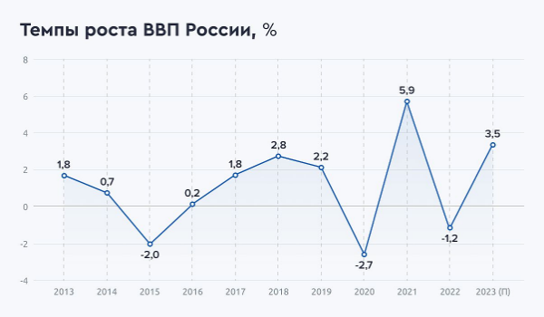

По оценке Минфина, дефицит федерального бюджета в 2023 году составил 3,24 трлн рублей, или 1,9% ВВП, и незначительно превысил плановый показатель в 2,93 трлн рублей. Нефтегазовые доходы в 2023 году упали на 23,9%, или 2,76 трлн рублей, по сравнению с 2022 годом, однако падение было компенсировано ростом ненефтегазовых доходов на 25%, или 4,06 трлн рублей.

**Динамика внешнего долга**

За первое полугодие 2023 года внешний долг России снизился на 11,6%, а показатель внешнего долга к ВВП сократился до 15%. По итогам 2023 года внешний долг к ВВП мог снизиться ниже 15% — минимальное значение за последние 20 лет.

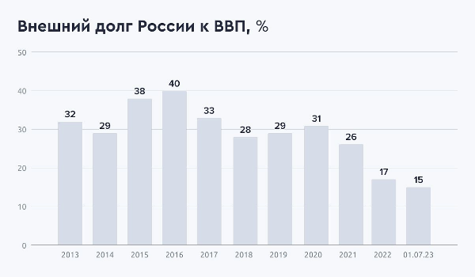

Положительную динамику показало промышленное производство. В период с января по ноябрь 2023 года оно увеличилось на 3,6% относительно аналогичного периода 2022 года. При этом выпуск в обрабатывающей промышленности увеличился на 7,5%. Наибольшие темпы роста в обрабатывающей промышленности показали:

* Машиностроительный комплекс — +23,3%
* Химический комплекс — +6,2%
* Металлургический комплекс — +9,5%

Вместе они обеспечивают около 89% совокупного роста выпуска обрабатывающих производств. Драйверами роста обрабатывающей промышленности в 2023 году послужили активное импортозамещение и увеличение гособоронзаказа. В свою очередь, проведение импортозамещения, увеличение ГОЗ, рост численности вооруженных сил и демографические тенденции в части старения населения привели к дефициту рабочей силы.

**Уровень безработицы**

Уровень безработицы в России в ноябре 2023 года снизился до минимального значения за весь период наблюдения с 1991 года и составил 2,9%. Вероятно, что в 2024 году дефицит рабочей силы сохранится. Это может стать препятствием для быстрого роста и промышленного производства. Также кадровый дефицит несет в себе дополнительные инфляционные риски: из-за борьбы предприятий за работников растут заработные платы, которые опережают рост производительности труда.

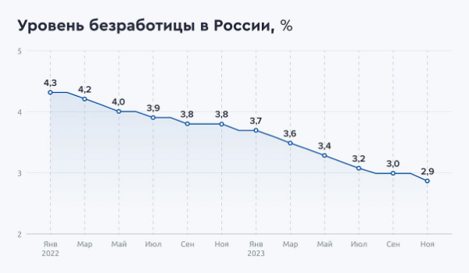

**Спрос на труд**

Спрос на труд (численность занятых работников и свободных вакансий) в первом полугодии 2023 г. значительно увеличился, а уровень безработицы опустился до исторического минимума

Согласно оперативному опросу Банка России, в августе 60% предприятий сообщили о нехватке персонала, в большей степени – квалифицированных специалистов. Наибольшая доля предприятий, испытывающих дефицит кадров, наблюдалась в обрабатывающих производствах, особенно в машиностроении и химической промышленности. По данным опросов, загрузка рабочей силы в промышленности в целом в июне достигла максимума за всю историю наблюдений.

По информации предприятий, основными причинами роста спроса на труд являлись расширение производства на предприятиях на фоне ухода с рынка иностранных компаний и рост госзаказа. Так, значительно вырос спрос на труд со стороны импортозамещающих производств, стремящихся занять рыночные ниши после ухода из страны большого числа иностранных фирм

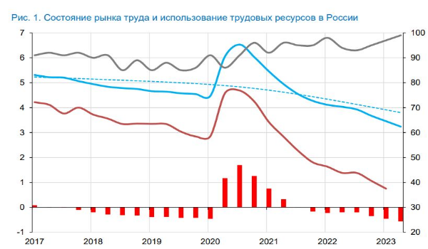

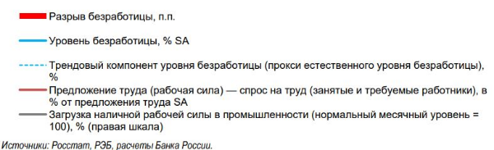

В 2023 г. наблюдалось увеличение спроса на труд, особенно сильное в отдельных отраслях обрабатывающей промышленности. При этом прирост численности рабочей силы был менее значительным, чем рост потребности предприятий в работниках, в результате нехватка работников возросла. В условиях усиления конкуренции за кадры наблюдается опережающий рост зарплат в отдельных отраслях (машиностроение, химическая промышленность). Дальнейшее усиление дефицита кадров и сохранение ограничений со стороны предложения труда будут оказывать значимое проинфляционное влияние.

**Денежная масса и инфляция**

По итогам 2023 года рост денежной массы М2 составит ориентировочно 20% к уровню 2022 года. Прирост денежной массы в основном обусловлен увеличением кредитования населения, финансовых и нефинансовых организаций.

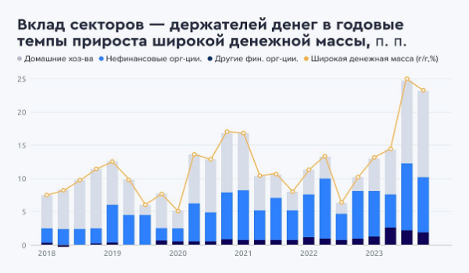

Уровень инфляции в 2023 году увеличился до 7,42%. Основными факторами роста инфляции стали:

* Рост потребительского спроса, который стимулируется увеличением кредитования
* Изменения цепочек поставок на фоне усиления санкционного давления
* перенос роста затрат поставщиков на конечных потребителей

В свою очередь, рост инфляции привел к ужесточению денежно-кредитной политики Банка России и повышению ключевой ставки во втором полугодии 2023 года с 7,5% до 16%. Смягчить денежно-кредитную политику регулятор будет готов после образования устойчивой тенденции к снижению инфляции.

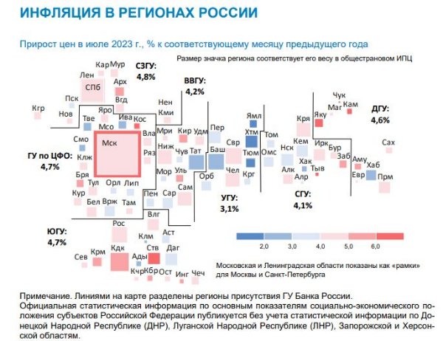

**Динамика курса доллара США**

Ужесточение денежно-кредитной политики (ДКП) не только оказывает влияние на снижение инфляции, но и стабилизирует курс рубля. В октябре 2023 года официальный курс доллара США доходил до 101,36 рубля. Однако увеличение ключевой ставки и подписание в октябре указа президента об обязательной продаже экспортерами валютной выручки — привели к снижению курса доллара США к концу года до 89,69 рубля.

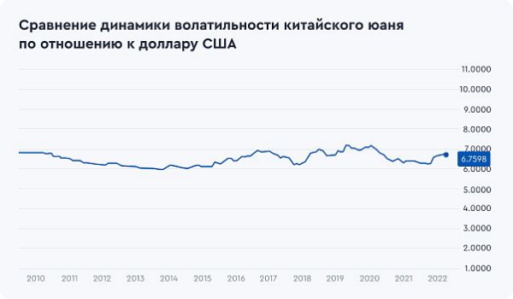

На фоне роста российской экономики и денежной массы в 2023 году вырос и фондовый рынок:

* Индекс Мосбиржи — +43,6%
* Индекс РТС — +12%

В связи с ростом ключевой ставки стоимость чистых активов фондов денежного рынка выросла в 15 раз за 2023 год и превысила 200 млрд рублей.

Источник: https://gazprombank.investments/blog/economics/russian-economy-2023/; https://cbr.ru/Collection/Collection/File/46309/report_01092023.pdf

### Определение сегмента рынка, к которому принадлежит оцениваемый объект

Согласно Российскому законодательству (Гражданский Кодекс РФ, статья 130) недвижимость – это земельные участки, участки недр, обособленные водные объекты и все, что прочно связано с землей, то есть объекты, перемещение которых без несоразмерного ущерба их назначению невозможно. К недвижимым вещам также относятся подлежащие обязательной государственно регистрации воздушные и морские суда, суда внутреннего плавания, космические объекты.

В России рынок недвижимости традиционно классифицируется по назначению:

* рынок жилья;
* рынок коммерческой недвижимости;
* рынок земельных участков.

В соответствии с общепринятой классификацией профессиональных операторов рынка недвижимости все объекты недвижимости можно отнести к какому-либо сегменту рынка. Ниже приведена типовая сегментация объектов недвижимости:

* Рынок земельных участков;
* под дачное и садово-огородное использование;
* под жилую застройку;
* коммерческого и иного специального назначения промышленности, транспорта, энергетики, обороны идр.;
* сельскохозяйственного назначения.

Рынок жилья - жилые здания и помещения:

* многоквартирные жилые дома, квартиры в них и другие помещения для постоянного проживания в домах отдыха, гостиницах, больницах, школах ит.п.;
* индивидуальные, двух- и четырехсемейные малоэтажные жилые дома старая застройка, а также дома традиционного типа – домовладения и дома нового типа – коттеджи, таунхаусы.

Коммерческая и промышленная недвижимость:

* офисные здания и помещения административно-офисного назначения;
* объекты торговли, общественного питания и бытового обслуживания;
* заводские и фабричные помещения, здания и сооружения производственного назначения
* мосты, трубопроводы, дороги, дамбы и другие инженерные сооружения;
* паркинги, гаражи;
* склады, складские помещения;

Недвижимость социально-культурного назначения:

* здания правительственных и административных учреждений;
* культурно-оздоровительные, образовательные, объекты физической культуры и спорта;
* религиозные объекты.

**Выводы:**

**На основании вышесказанного оцениваемый объект относится к земельным участкам и может позиционироваться в данном сегменте рынка.**

### Анализ рынка земельных участков в России

**Предложения по земельным участкам**

Увеличение доли индивидуальных домов в структуре жилищного строительства в целом по стране привело в третьем квартале 2023 года к росту стоимости участков на 9% год к году, до 55 тыс. руб. за сотку в 33 крупных регионах России. Дороже всего земля продается в Краснодарском крае, но самый выраженный рост цен фиксируют в Дагестане. Стоимость участков в Крыму и части областей, граничащих с Украиной, пока остается стабильной.

Значительнее всего земли подорожала в Саратовской (+18%, до 65 тыс. рублей), Волгоградской (+11%, до 50 тыс. рублей) и Ульяновской областях (+10%, до 40 тыс. рублей). В 14 регионах цены на участки не изменились, а в пяти регионах — снизились: Кировской (-7%, до 14 тыс. рублей за сотку), Московской (-2%, до 106 тыс. рублей), Воронежской областях (-1%, до 41 тыс. рублей), а также в Башкортостане (-1%, до 54 тыс. рублей) и Ярославской области (-0,3%, до 26 тыс. рублей).

При этом самая дорогая земля экспонируется в Краснодарском крае (200 тыс. рублей за сотку), Дагестане (192 тыс. рублей), Ростовской области (187,5 тыс. рублей) и Крыму (178 тыс. рублей).

**Спрос на земельные участки**

Интерес к покупке земельных участков в среднем не изменился — землю под ИЖС искали на 3% чаще, под промышленные объекты — на 4%, а интерес к участкам сельхозназначения сократился на 6%. Предложение за квартал в целом уменьшилось на 6%.

В сегменте аренды земельных участков спрос сократился на 20%, преимущественно из-за сезонности. Интерес к аренде участков сельхозназначения снизился на 51%. Цена аренды за сотку за три месяца уменьшилась на 19% по той же причине.

**Торги по земельным участкам**

Общее количество проведенных торгов по всей России за 2023 год составило: 99 481, общей суммой на 38,09 млрд.руб. Из них:

1. 66.27% не состоялись (без возможности заключить договор) на сумму 25,24 млрд.руб., т.к. не было заявителей,
2. 3.29% не состоялись (с возможностью заключить договор, как единственному участнику аукциона) на сумму 1,25 млрд.руб.
3. 22 923 -количество состоявшихся торгов, или 23.04% от общего количества торгов по всем статусам.

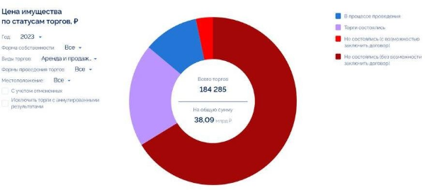

Источник информации: https://stroygaz.ru/news/construction/v-rossii-podorozhala-pokupka-zemelnykh-uchastkov/; https://dzen.ru/a/ZdNlszWs1kpw9-QL; https://www.kommersant.ru/doc/6295834

**Средняя цена участков под ИЖС в регионах России в 2023 году**

|  |  |  |  |
| --- | --- | --- | --- |
| **Регион** | **Средняя цена**  **в период 01.01.2022 - 01.01.2023, рублей** | **Средняя цена** **в период 01.01.2023 - 01.01.2024, рублей** | **Изменение** **цены за год** |
| Адыгея | 3165.29 р. за кв.м (15519 шт.) | 3317.54 р. за кв.м (13735 шт.) | 4.81% |
| Алтайский край | 1066.37 р. за кв.м (15594 шт.) | 1403.05 р. за кв.м (12076 шт.) | 31.57% |
| Амурская область | 1550.59 р. за кв.м (5585 шт.) | 1818.4 р. за кв.м (4944 шт.) | 17.27% |
| Архангельская область | 729.4 р. за кв.м (4914 шт.) | 707.12 р. за кв.м (3671 шт.) | -3.05% |
| Астраханская область | 1324.77 р. за кв.м (12247 шт.) | 1347.74 р. за кв.м (10040 шт.) | 1.73% |
| Башкортостан | 1104.66 р. за кв.м (30752 шт.) | 1445.1 р. за кв.м (23521 шт.) | 30.82% |
| Белгородская область | 834.55 р. за кв.м (17074 шт.) | 829.78 р. за кв.м (11985 шт.) | -0.57% |
| Брянская область | 938.52 р. за кв.м (11614 шт.) | 853.7 р. за кв.м (9038 шт.) | -9.04% |
| Бурятия | 709.75 р. за кв.м (11473 шт.) | 774.71 р. за кв.м (8584 шт.) | 9.15% |
| Владимирская область | 770.44 р. за кв.м (34207 шт.) | 831.26 р. за кв.м (23211 шт.) | 7.89% |
| Волгоградская область | 1278.53 р. за кв.м (12417 шт.) | 1176.45 р. за кв.м (10081 шт.) | -7.98% |
| Вологодская область | 641.65 р. за кв.м (14930 шт.) | 793.74 р. за кв.м (9677 шт.) | 23.7% |
| Воронежская область | 1574.31 р. за кв.м (34239 шт.) | 1704.19 р. за кв.м (26353 шт.) | 8.25% |
| Дагестан | 5048.39 р. за кв.м (24289 шт.) | 6203.51 р. за кв.м (25451 шт.) | 22.88% |
| Еврейская АО | 340.29 р. за кв.м (769 шт.) | 339.48 р. за кв.м (661 шт.) | -0.24% |
| Забайкальский край | 667.93 р. за кв.м (4340 шт.) | 759.39 р. за кв.м (3994 шт.) | 13.69% |
| Ивановская область | 736.93 р. за кв.м (9103 шт.) | 957.87 р. за кв.м (7151 шт.) | 29.98% |
| Ингушетия | 1905.62 р. за кв.м (2039 шт.) | 1855.42 р. за кв.м (1688 шт.) | -2.63% |
| Иркутская область | 1610.25 р. за кв.м (24656 шт.) | 1788.36 р. за кв.м (17261 шт.) | 11.06% |
| Кабардино-Балкария | 2666.94 р. за кв.м (9312 шт.) | 2993.93 р. за кв.м (8827 шт.) | 12.26% |
| Калининградская область | 2619.37 р. за кв.м (34747 шт.) | 2504.22 р. за кв.м (21478 шт.) | -4.4% |
| Калмыкия | 1174.01 р. за кв.м (1692 шт.) | 1254.83 р. за кв.м (1381 шт.) | 6.88% |
| Калужская область | 1035.65 р. за кв.м (38479 шт.) | 1022.2 р. за кв.м (28615 шт.) | -1.3% |
| Камчатский край | 1279.91 р. за кв.м (1260 шт.) | 1537.69 р. за кв.м (1180 шт.) | 20.14% |
| Карачаево-Черкесия | 2828.84 р. за кв.м (6149 шт.) | 2760.23 р. за кв.м (5721 шт.) | -2.43% |
| Карелия | 1595.9 р. за кв.м (6495 шт.) | 1698.95 р. за кв.м (5815 шт.) | 6.46% |
| Кемеровская область | 747.16 р. за кв.м (12054 шт.) | 794.36 р. за кв.м (9199 шт.) | 6.32% |
| Кировская область | 457.08 р. за кв.м (10553 шт.) | 529.03 р. за кв.м (7789 шт.) | 15.74% |
| Коми | 842.46 р. за кв.м (5601 шт.) | 837.64 р. за кв.м (4484 шт.) | -0.57% |
| Костромская область | 1251.4 р. за кв.м (10125 шт.) | 1089.79 р. за кв.м (6849 шт.) | -12.91% |
| Краснодарский край | 7061.72 р. за кв.м (166490 шт.) | 6902.85 р. за кв.м (126490 шт.) | -2.25% |
| Красноярский край | 784.97 р. за кв.м (22790 шт.) | 1041.11 р. за кв.м (18001 шт.) | 32.63% |
| Крым | 4561.92 р. за кв.м (89728 шт.) | 4732.14 р. за кв.м (65195 шт.) | 3.73% |
| Курганская область | 328.62 р. за кв.м (8163 шт.) | 397.42 р. за кв.м (5945 шт.) | 20.94% |
| Курская область | 792.96 р. за кв.м (9200 шт.) | 810.36 р. за кв.м (8516 шт.) | 2.19% |
| Ленинградская область | 2652.3 р. за кв.м (89986 шт.) | 2779.75 р. за кв.м (67941 шт.) | 4.81% |
| Липецкая область | 470.41 р. за кв.м (15071 шт.) | 670.6 р. за кв.м (11826 шт.) | 42.56% |
| Магаданская область | 825.54 р. за кв.м (285 шт.) | 952.9 р. за кв.м (280 шт.) | 15.43% |
| Марий Эл | 877.55 р. за кв.м (5281 шт.) | 1016.01 р. за кв.м (4254 шт.) | 15.78% |
| Мордовия | 583.49 р. за кв.м (6234 шт.) | 634.62 р. за кв.м (5365 шт.) | 8.76% |
| Москва | 13664.25 р. за кв.м (13508 шт.) | 16413.22 р. за кв.м (11308 шт.) | 20.12% |
| Московская область | 7409.06 р. за кв.м (289298 шт.) | 7732.45 р. за кв.м (233854 шт.) | 4.36% |
| Мурманская область | 1049.86 р. за кв.м (1100 шт.) | 1077.87 р. за кв.м (814 шт.) | 2.67% |
| Нижегородская область | 1208.42 р. за кв.м (29744 шт.) | 1403.58 р. за кв.м (24199 шт.) | 16.15% |
| Новгородская область | 541.29 р. за кв.м (16299 шт.) | 554.03 р. за кв.м (12425 шт.) | 2.35% |
| Новосибирская область | 1568.98 р. за кв.м (33185 шт.) | 1709.46 р. за кв.м (21290 шт.) | 8.95% |
| Омская область | 1127.22 р. за кв.м (12061 шт.) | 1074.18 р. за кв.м (9036 шт.) | -4.71% |
| Оренбургская область | 1584.07 р. за кв.м (8035 шт.) | 1477.02 р. за кв.м (5758 шт.) | -6.76% |
| Орловская область | 555.41 р. за кв.м (7577 шт.) | 542.55 р. за кв.м (6153 шт.) | -2.31% |
| Пензенская область | 1520.09 р. за кв.м (8168 шт.) | 1115.79 р. за кв.м (7038 шт.) | -26.6% |
| Пермский край | 848.45 р. за кв.м (31371 шт.) | 796.14 р. за кв.м (23693 шт.) | -6.17% |
| Приморский край | 1635.8 р. за кв.м (3020 шт.) | 2572.27 р. за кв.м (2873 шт.) | 57.25% |
| Псковская область | 596.31 р. за кв.м (9988 шт.) | 779.05 р. за кв.м (7642 шт.) | 30.65% |
| Республика Алтай | 1918.91 р. за кв.м (9395 шт.) | 3202.98 р. за кв.м (9372 шт.) | 66.92% |
| Ростовская область | 3615.59 р. за кв.м (38518 шт.) | 3950.25 р. за кв.м (30433 шт.) | 9.26% |
| Рязанская область | 755.98 р. за кв.м (14731 шт.) | 805.04 р. за кв.м (11093 шт.) | 6.49% |
| Самарская область | 1271.88 р. за кв.м (31473 шт.) | 1449.97 р. за кв.м (25633 шт.) | 14% |
| Санкт-Петербург | 6888.65 р. за кв.м (12036 шт.) | 6997.83 р. за кв.м (9478 шт.) | 1.59% |
| Саратовская область | 1262.44 р. за кв.м (13555 шт.) | 1499.02 р. за кв.м (9188 шт.) | 18.74% |
| Саха (Якутия) | 6585.71 р. за кв.м (4711 шт.) | 2505.32 р. за кв.м (3961 шт.) | -61.96% |
| Сахалинская область | 2074.26 р. за кв.м (2340 шт.) | 2143.11 р. за кв.м (2367 шт.) | 3.32% |
| Свердловская область | 974.53 р. за кв.м (46196 шт.) | 1065.33 р. за кв.м (31880 шт.) | 9.32% |
| Севастополь | 6005.99 р. за кв.м (17478 шт.) | 5918.84 р. за кв.м (10732 шт.) | -1.45% |
| Северная Осетия | 1935.71 р. за кв.м (8299 шт.) | 2505.34 р. за кв.м (7976 шт.) | 29.43% |
| Смоленская область | 604.52 р. за кв.м (14986 шт.) | 521.55 р. за кв.м (10793 шт.) | -13.72% |
| Ставропольский край | 2949.83 р. за кв.м (23774 шт.) | 3518.19 р. за кв.м (18510 шт.) | 19.27% |
| Тамбовская область | 1178.79 р. за кв.м (8647 шт.) | 1184.78 р. за кв.м (7491 шт.) | 0.51% |
| Татарстан | 2439.52 р. за кв.м (56686 шт.) | 2780.08 р. за кв.м (44943 шт.) | 13.96% |
| Тверская область | 2332.54 р. за кв.м (29459 шт.) | 2628.21 р. за кв.м (24578 шт.) | 12.68% |
| Томская область | 1556.08 р. за кв.м (7488 шт.) | 1652.02 р. за кв.м (5484 шт.) | 6.16% |
| Тульская область | 794.62 р. за кв.м (31720 шт.) | 874.66 р. за кв.м (22815 шт.) | 10.07% |
| Тыва | 1320.44 р. за кв.м (828 шт.) | 2094.31 р. за кв.м (1657 шт.) | 58.61% |
| Тюменская область | 1598.42 р. за кв.м (85179 шт.) | 1923.4 р. за кв.м (54763 шт.) | 20.33% |
| Удмуртия | 870.81 р. за кв.м (16666 шт.) | 936.96 р. за кв.м (13031 шт.) | 7.6% |
| Ульяновская область | 1614.09 р. за кв.м (7917 шт.) | 1459.89 р. за кв.м (6684 шт.) | -9.55% |
| Хабаровский край | 996.28 р. за кв.м (7810 шт.) | 1312.79 р. за кв.м (5807 шт.) | 31.77% |
| Хакасия | 611.5 р. за кв.м (9060 шт.) | 628.95 р. за кв.м (7118 шт.) | 2.85% |
| Ханты-Мансийский АО | 1480.16 р. за кв.м (10096 шт.) | 1691.66 р. за кв.м (6989 шт.) | 14.29% |
| Челябинская область | 844 р. за кв.м (30037 шт.) | 1069.67 р. за кв.м (22803 шт.) | 26.74% |
| Чеченская Республика | 3118.25 р. за кв.м (14465 шт.) | 3243.42 р. за кв.м (12399 шт.) | 4.01% |
| Чувашия | 1313.56 р. за кв.м (9571 шт.) | 1567.63 р. за кв.м (7417 шт.) | 19.34% |
| Ямало-Ненецкий АО | 3685.51 р. за кв.м (1093 шт.) | 4672.43 р. за кв.м (812 шт.) | 26.78% |
| Ярославская область | 901.02 р. за кв.м (27273 шт.) | 920.47 р. за кв.м (20012 шт.) | 2.16% |

Наибольший рост цен участков под ИЖС зафиксирован в - Республика Алтай (+ 66.92%), Тыва (+ 58.61%), Приморский край (+ 57.25%) и Липецкая область (+ 32.63%).

При этом, в других регионах цены на землю снизились по сравнению с прошлым годом, это - Саха (Якутия) (-61.96%), Пензенская область (-26.6%), Смоленская область (-13.72%).

Источник информации: архив Оценщика

### Анализ рынка земельных участков в Регионе

В регионе за 2023г. на вторичном рынке представлено большое количество предложений по продажам земельных участков.

Предложения по продажам земельных участков в регионе

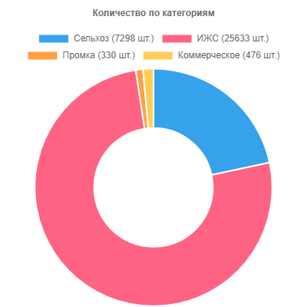

Исходя из анализа, максимальное количество предложений по продаже земельных участков приходится на земельные участки под индивидуальное жилищное строительство (ИЖС).

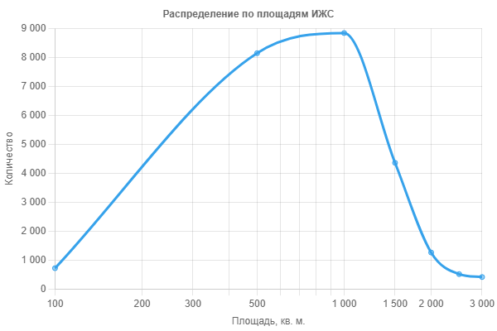

В основном предлагаются к продаже земельные участки площадью от 417 кв.м. до 1 200 кв.м. Крупные земельные участки свыше 3000 кв.м. продаются от вдали от центров населенных пунктов. Как правильно, пустые без строений, не обеспеченные коммуникациями.

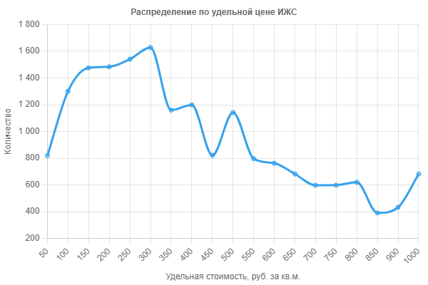

Максимальное количество предложений находится в диапазоне до 125 руб./кв.м. до 360 руб./кв.м. Самые дорогие предлагаемые к продаже объекты находятся в крупных населенных пунктов и в близи от них. Самые дешевые находятся в небольших населенных пунктах (деревни, села и. т.п.) вдали от федеральных трасс.

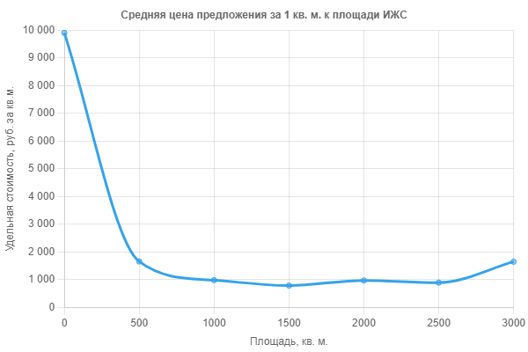

На данном графике видна зависимость удельной цены от площади. Чем больше площадь, тем дешевле продается объект.

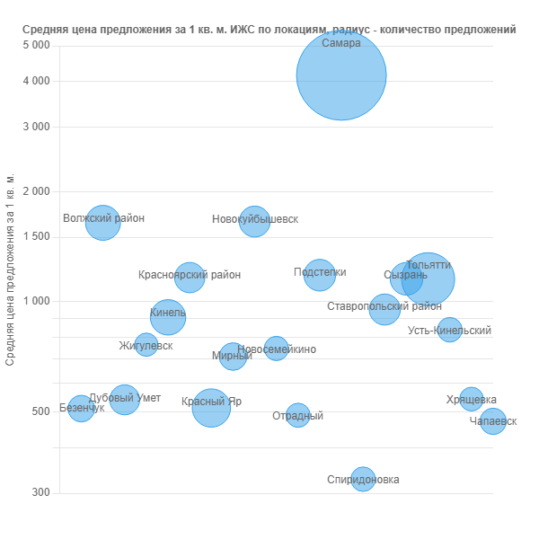

|  |  |  |
| --- | --- | --- |
| **Регион** | **Количество предложений за 2023 г.** | **Средняя цена** **за кв. м. в период 01.01.2023 - 01.01.2024, р. за кв.м** |
| Самара | 4597 шт. | 4153.57 |
| Новокуйбышевск | 833 шт. | 1655.79 |
| Волжский район | 1086 шт. | 1642.31 |
| Подстепки | 878 шт. | 1181.67 |
| Красноярский район | 790 шт. | 1163.85 |
| Сызрань | 940 шт. | 1155.27 |
| Тольятти | 2247 шт. | 1152.03 |
| Ставропольский район | 841 шт. | 952.09 |
| Кинель | 1116 шт. | 906.56 |
| Усть-Кинельский | 429 шт. | 838.41 |
| Жигулевск | 338 шт. | 763.26 |
| Новосемейкино | 409 шт. | 745.27 |
| Мирный | 617 шт. | 708.41 |
| Хрящевка | 374 шт. | 542.08 |
| Дубовый Умет | 770 шт. | 539.64 |
| Красный Яр | 1299 шт. | 512.57 |
| Безенчук | 557 шт. | 510.55 |
| Отрадный | 395 шт. | 489.68 |
| Чапаевск | 537 шт. | 471.36 |
| Спиридоновка | 419 шт. | 327.53 |

На графике представлены средние цены в различных локациях (Области, города, районы и прочие нас. пункты). Самые дорогие представлены в городах с высокой плотностью населения. Показаны лишь те локации, где есть достаточное количество предложений о продажах земельных участков под ИЖС.

Источник информации: архив Оценщика

### Анализ основных факторов, влияющих на спрос, предложение и цены объектов недвижимости

**Информация о спросе.**

Наличие достаточного количества предложений на рынке в сегменте жилой недвижимости предоставляет инвестору возможность самостоятельно подобрать объект для приобретения или под аренду. Имеющееся в средствах массовой информации незначительное количество объявлений о спросе земельных участках под ИЖС в большинстве случаев представляют собой сбор информации риэлтерскими компаниями и привлечение потенциальных продавцов недвижимости.

Таким образом, маркетинговая подоплека информации о требуемых объектах не позволяет с уверенностью говорить о настоящем покупательском спросе и тем более проводить его анализ.

**Информация по ценообразующим факторам, использовавшимся при определении стоимости, обоснование значений или диапазонов значений ценообразующих факторов**

Можно выделить ряд основных факторов, влияющих на ценообразование земельных участков под ИЖС:

|  |  |
| --- | --- |
| **Фактор** | **Значение** |
| Местоположение (близость к областному центру) | * Областной центр * В ближайшей окрестности областного центра * Райцентр с развитой промышленностью * Райцентры сельскохозяйственных районов * Прочие населённые пункты |
| Местоположение (в пределах города) | * Центр города * Центры деловой активности * Зоны автомагистралей * Индивидуальные жилые дома * Многоквартирная жилая застройка * Окраины города, промзоны |
| Численность населённого пункта | Число |
| Средняя заработная плата в населённое пункте | Число |
|  |  |
| Расстояние до областного центра | Число |
| Удаленность от остановок общественного транспорта | * Близость к остановке общественного транспорта * На удалении от остановок общественного транспорта |
| Близость к объектам повышающим стоимость (водоем, лес, и т.д.) | * Близость к объектам повышающим стоимость (водоем, лес, и т.д.) * На удалении от к объектов повышающих стоимость (водоем, лес, и т.д.) |
| Близость к объектам понижающим стоимость (магистраль, ж/д, аэропорт, ЛЭП) | * Близость к объектам понижающим стоимость (магистраль, ж/д, аэропорт, ЛЭП) * На удалении от объектов понижающим стоимость (магистраль, ж/д, аэропорт, ЛЭП) |
| Размеры (фактор масштаба) | Число |
| Качество подъездных дорог | * Хорошие подъездные пути * Подъезд затруднен |
| Обеспеченность коммуникациями | * Обеспеченные электроснабжением * Обеспеченные газоснабжением * Обеспеченные водоснабжением и коммуникациями |

Степень влияния ценообразующих факторов на цену объекта отражена в исследованиях, приведенных в издании «Справочнике оценщика недвижимости-2022. «Земельные участки». Под редакцией Л. Лейфера, Н. Новгород 2022г.

В рамках данного исследования проведен анализ статистической информации и данных, полученных по результатам экспертного опроса для территории России по ценам предложений земельных участков, собранных на протяжении 2021 года. Количество объявлений, которые были использованы во время анализа после исключения всех малоинформативных или нестандартных объявлений более 300 тыс. объектов.

На рынке недостаточно однородных объектов, позволяющих корректно установить влияние ценообразующих факторов на стоимость объекта, и сопоставили их с данными «Справочника оценщика недвижимости – 2022 г.» «Земельные участки». Под редакцией Л. Лейфера, Н. Новгород 2022г.

По нашему мнению, объективная экономическая основа формирования стоимости и влияние факторов на цену объекта позволяет воспользоваться опытом сообщества оценщиков России и использовать сведения справочника для проведения расчетов рыночной стоимости объектов.